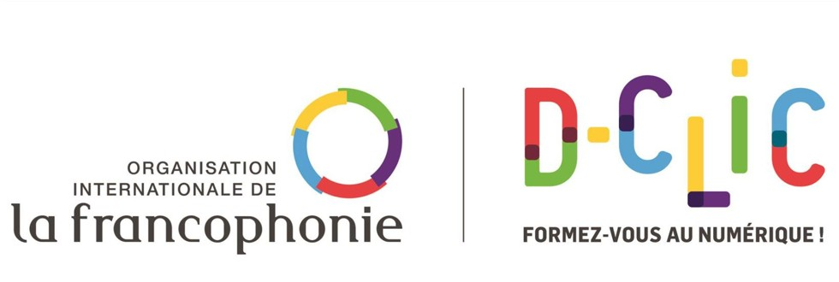
D-CLIC : FORMEZ-VOUS AU NUMÉRIQUE AVEC L'OIF
Marketing numérique – Session de décembre

RAPPORT HEBDOMADAIRE 6

MARKETING NUMERIQUE / SESSION JUILLET 2026
Tuteur : Jesse Adirigno Ogoula
Période du projet : du 31 août au 6 septembre 2026
Groupe concerné : MN Groupe 1
Nombre d'apprenants : 115

1.1 INTRODUCTION GÉNÉRALE
Cette sixième semaine de formation a constitué une étape charnière pour notre cohorte, marquant le virage stratégique vers la conclusion de la Phase 1 (les cinq séquences de cours théoriques) et la préparation active du Projet Professionnel prévu pour le lundi 14 septembre. Conformément au calendrier établi, deux sessions de visioconférence ont été animées sur nos créneaux du mardi 1er et du vendredi 4 septembre à 19h GMT. L'accent pédagogique a été mis sur la Séquence 4 (Production et diffusion des contenus), combinant des présentations thématiques menées par les apprenants et des ateliers pratiques orientés vers la maîtrise des outils de création et l'accélération de la production de contenu. Face au ralentissement observé à l'issue de la semaine 5, j'ai intensifié le suivi par une communication multicanale soutenue sur WhatsApp et par mail. J'ai notamment diffusé un message d'alerte et de remobilisation incitant les apprenants à sécuriser des plages régulières de travail et à renseigner le sondage de diagnostic individuel. J'ai également fait appel à la solidarité de groupe pour que les apprenants les plus avancés soutiennent leurs pairs en difficulté. Ces actions ont suscité un net regain de dynamisme sur la plateforme : 50 apprenants ont été actifs cette semaine, cumulant 510 validations, soit une hausse de +25% par rapport aux 408 validations enregistrées la semaine précédente. Le taux de complétion moyen global de la cohorte atteint désormais 41,5%, progressant de +6,0 points. Enfin, 11 apprenants ont validé avec succès l'intégralité de la Phase 1 et sont prêts pour le Projet Professionnel.

2. BILAN DE LA SEMAINE

A. Bilan pédagogique
Objectifs pédagogiques de la semaine :
Approfondir les compétences de la Séquence 4 (Production et diffusion des contenus) grâce à la présentation thématique des outils marketing et à la conduite d'ateliers pratiques de création.
Préparer le passage vers la Phase 2 (Projet Professionnel au 14 septembre) en mobilisant la cohorte pour accélérer la finalisation des cinq séquences de cours.
Développer une dynamique de solidarité et d'entraide entre pairs pour appuyer les apprenants en retard et relancer les profils à risque de décrochage.
Synthèse de l'achèvement des activités (Statistiques au 07/09) :
• Séquence 1 (Introduction au marketing numérique) : 78 terminés, 19 en cours, 18 non commencés (Moyenne : 79,2%).
• Séquence 2 (Découverte des méthodes et outils) : 56 terminés, 21 en cours, 38 non commencés (Moyenne : 61,6%).
• Séquence 3 (Gestion d'une campagne marketing) : 54 terminés, 14 en cours, 47 non commencés (Moyenne : 50,3%).
• Séquence 4 (Production et diffusion des contenus) : 22 terminés, 30 en cours, 63 non commencés (Moyenne : 35,7%).
• Séquence 5 (Analyse des résultats et veille) : 11 terminés, 10 en cours, 94 non commencés (Moyenne : 14,0%).
• Projet professionnel : 0 terminés, 0 en cours, 115 non commencés (Moyenne : 0%).
• Taux de complétion moyen global : 41,5% (en progression de +6,0 points par rapport à la semaine précédente).
• Total des validations sur la période : 510 (contre 408 la semaine précédente, soit une hausse de +25%).
• Séquence la plus active : Séquence 4, Production et diffusion des contenus (223 validations).
• Jour le plus actif : Mardi (101 validations).
Participation aux visioconférences :
• Mardi 1er septembre (Session d'accompagnement) : 21 participants
• Vendredi 4 septembre (Session d'accompagnement) : 20 participants

B. Bilan organisationnel
Synthèse des contacts avec les apprenants :
• WhatsApp : J'ai adressé un message capital en début de semaine pour annoncer l'amorce du tournant le plus décisif de notre formation. J'ai rappelé l'échéance du lundi 14 septembre, date du lancement officiel du Projet Professionnel qui constitue la deuxième phase du programme, en insistant sur le fait qu'il reste moins de deux semaines pour finaliser les cinq séquences de cours. Pour stimuler la confiance collective, j'ai valorisé les 8 premiers apprenants ayant achevé la Phase 1 à 100%, prouvant que l'objectif est parfaitement accessible. J'ai placé l'accent sur la force du collectif et de l'entraide, invitant les participants en avance à guider leurs camarades et appelant ceux qui accumulent du retard à se manifester sans attendre, en public ou en privé, pour éviter tout sentiment d'isolement. J'ai détaillé l'organisation de la session du mardi soir, dédiée à la présentation du Groupe 2 et à un atelier pratique d'astuces pour la production de contenu. En fin de semaine, j'ai publié un message saluant la réactivité du groupe et le net regain d'activité enregistré sur la plateforme. J'ai également relancé un appel à candidatures pour attribuer la Thématique 3 sur le Copywriting afin de permettre aux volontaires de perfectionner leurs compétences rédactionnelles, tout en invitant les apprenants ayant testé des méthodes ou outils personnels à partager leurs découvertes avec leurs pairs lors de la visioconférence du vendredi.
• Mails : J'ai envoyé un mail de remobilisation générale. Prenant appui sur le ralentissement noté à l'issue de la cinquième semaine (chute de 41% des validations et plus de 60 apprenants en difficulté), j'ai rappelé que la formation est un marathon et que les contraintes professionnelles, techniques ou personnelles ne doivent pas mener au découragement. J'ai préconisé 3 actions concrètes : remplir le formulaire de diagnostic individuel pour me permettre d'adapter le soutien pédagogique (22 réponses collectées au départ), sanctuariser un créneau de 30 à 45 minutes par jour pour valider en priorité les séquences fondamentales (S1, S2, S3), et me contacter directement sans jugement pour trouver des solutions sur mesure. J'ai envoyé un second mail de cadrage structurant pour réitérer la date butoir du 14 septembre pour le démarrage du Projet Professionnel, soulignant la nécessité d'avoir validé l'ensemble des modules théoriques d'ici là, valorisant les réussites déjà enregistrées et incitant à une solidarité active pour que personne ne soit laissé de côté.
Résumé des séances en visioconférence :
• Session 1 (Mardi 1er septembre, 19h GMT) :
• Thématique : Outils de production de contenus marketing et atelier pratique d'accélération de production.
• Activité : La session s'est déroulée en deux temps. En première partie, le Groupe 2 a présenté un panorama complet des outils de production de contenus marketing, détaillant leurs fonctionnalités, cas d'usage et critères de sélection dans le cadre de la Séquence 4. En seconde partie, j'ai animé un atelier pratique au cours duquel j'ai partagé des techniques opérationnelles, des astuces d'exécution et des méthodes pour fluidifier la création de supports et accélérer la validation des modules.
• Résultat : La présentation du Groupe 2 a été particulièrement enrichissante et a nourri des échanges constructifs avec la cohorte. L'atelier pratique a fourni des repères concrets aux apprenants pour concevoir leurs contenus avec plus d'agilité et gagner en efficacité dans leurs travaux.
• Session 2 (Vendredi 4 septembre, 19h GMT) :
• Thématique : Enjeux du Copywriting et atelier collaboratif de partage de pratiques sur la création de contenu.
• Activité : En ouverture de session, nous avons fait le point sur la Thématique 3 portant sur le Copywriting, rappelant l'importance de maîtriser les techniques rédactionnelles pour capter et convertir l'audience, et encourageant les apprenants à s'emparer de ce sujet. Dans un deuxième temps, j'ai conduit un atelier d'échange et de co-construction axé sur la création de contenu, invitant les participants à présenter leurs outils favoris, leurs méthodes graphiques et leurs réflexes rédactionnels.
• Résultat : La session a été marquée par une belle dynamique d'échange et d'émulation collective. Les retours d'expérience partagés par les apprenants ont permis de démystifier la production de contenus et de renforcer la cohésion avant l'entrée dans la dernière ligne droite de la Phase 1.

3. ALERTES ET POINTS D'ATTENTION
• Regain d'activité significatif mais volume persistant d'apprenants en risque : Le sursaut de la cohorte est manifeste avec 510 validations (+25% par rapport à la semaine 5) et 50 apprenants actifs sur la période. Néanmoins, 85 apprenants restent en situation de risque, dont 54 en décrochage prolongé et 31 inactifs. À l'approche imminente de la Phase 2, des relances ciblées et individualisées doivent être maintenues pour réengager le maximum d'apprenants sur les séquences fondamentales.
• Échéance critique du 14 septembre pour le lancement du Projet Professionnel : L'accès au Projet Professionnel requiert la validation complète des cinq séquences de cours. Si 11 apprenants ont d'ores et déjà bouclé la Phase 1 à 100% et que 22 apprenants ont validé la Séquence 4, une part notable de la cohorte doit encore intensifier son rythme sur les Séquences 4 et 5 durant les sept prochains jours pour être au rendez-vous.

